Correção das atividades de Matemática – dos dias 27 a 31 de Julho
5º Ano D – Profª. Simoni

EMAI
- Atividade 6.5–sólidos geométricos. Pág. 47;

- Exemplos de objetos que tem a forma de corpos redondos: Lixo da sala, chaepu do palhaço, casquinha se sorvete, etc.
- Exemplos de objetos que tem a forma de prismas: armário da sala, dado, caixa de presente, etc.

- EMAI: Atividade 6.6 – prismas e pirâmides . Pág. 48
Recortar as planificações do anexo e separa-los por grupo. Alguns exemplos:
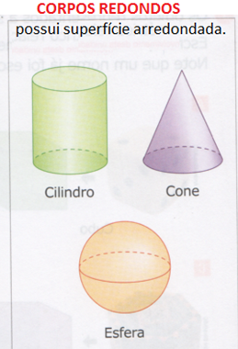 | Prismas  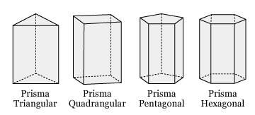
Pirâmides

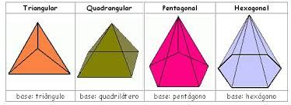

Ciências
Livro didático, pág. 104 e 105 – Os transportes aquáticos.
Somente leitura
Geografia
Livro didático, pág. 216 a 219 – Revisão da unidade.

